**安全访问规范**

**应网安三级等保要求，公司针对生产环境服务器访问进行以下调整，如在其他网络环境下需要登录服务器需使用公司提供的堡垒机或VPN服务器进行代理访问:**

* 对公司办公网络放行22(ssh)、6379(redis)、3306(mysql)
* 对公司内部ECS服务器内网地址放行全部端口
* 对其余公网地址仅放行80(http)、443(https)

**堡垒机：**

堡垒机用于服务器ssh登录，只需要使用账号密码登录堡垒机，可直接跳转到服务器(使用RSA 密钥认证，后期每月更换一次key)使用如下图所示

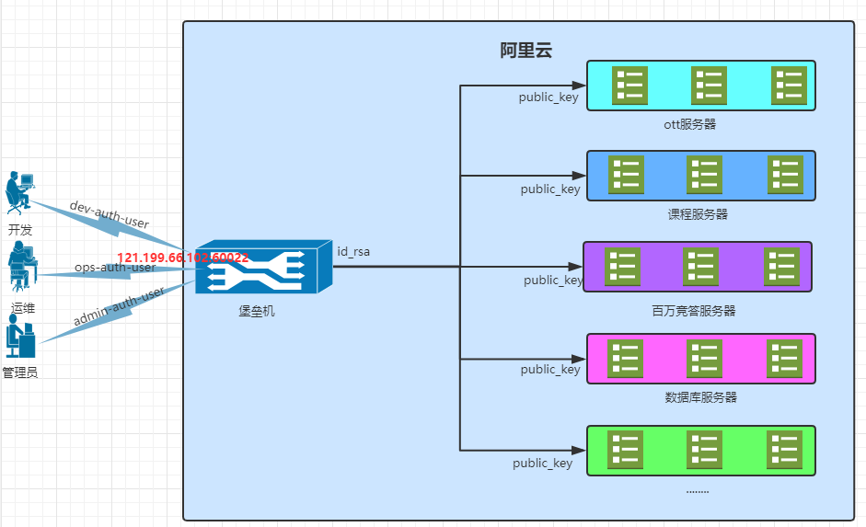

IP：121.199.66.102

SSH_PORT：60022

账号密码(已通过邮件方式单独发送至各位邮箱中，请注意查收)

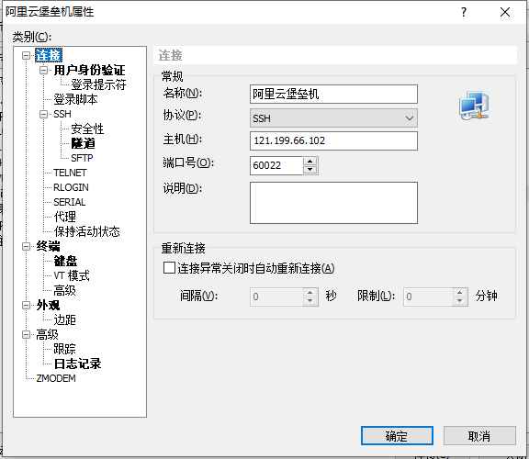

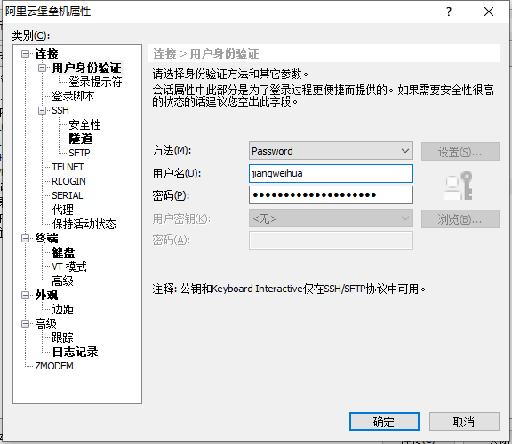

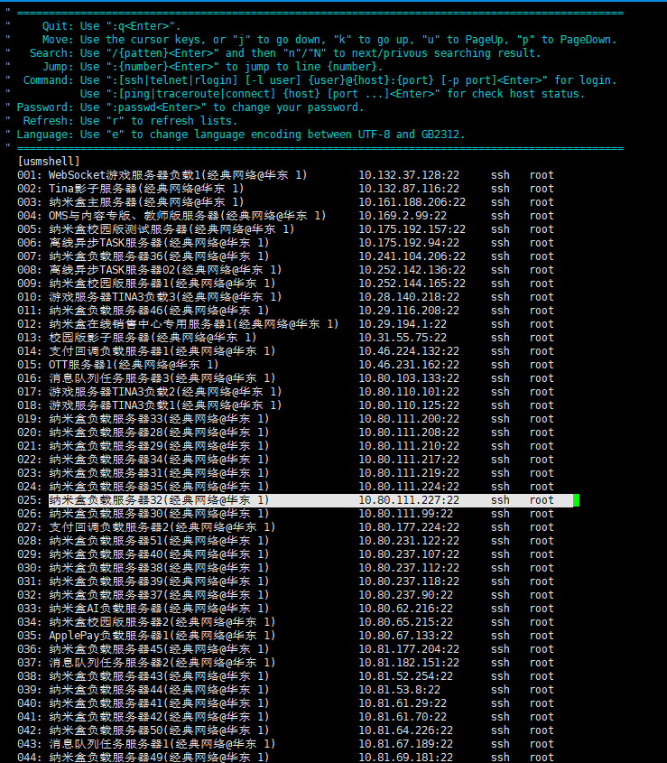

**VPN：**

VPN 主要用于在外网环境下对生产环境数据库查询/排错和版本发布，避免堡垒机ssh 跳转无法使用可视化工具。VPN配置如下图所示：

IP：47.97.32.37

PSK: YAweKcc563h75xZ3tCES

账号密码(已通过邮件方式单独发送至各位邮箱中，请注意查收)

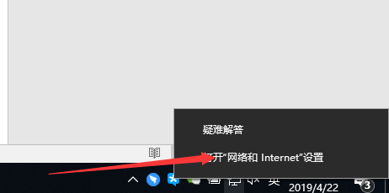

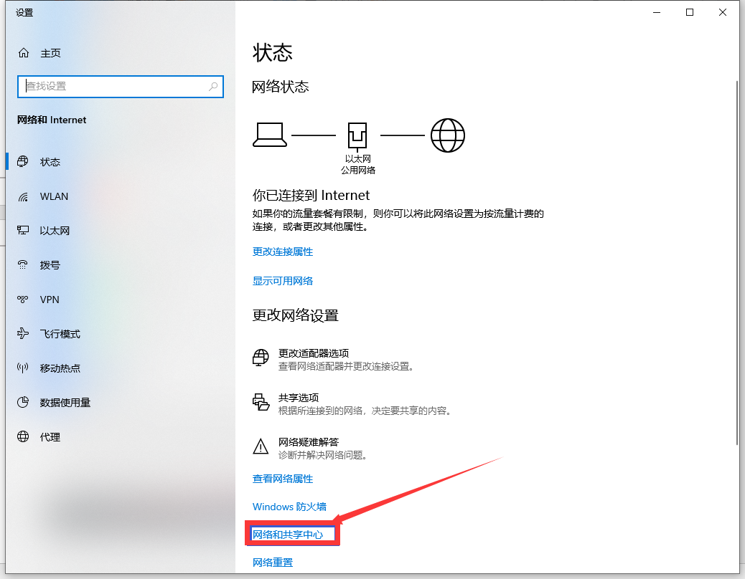

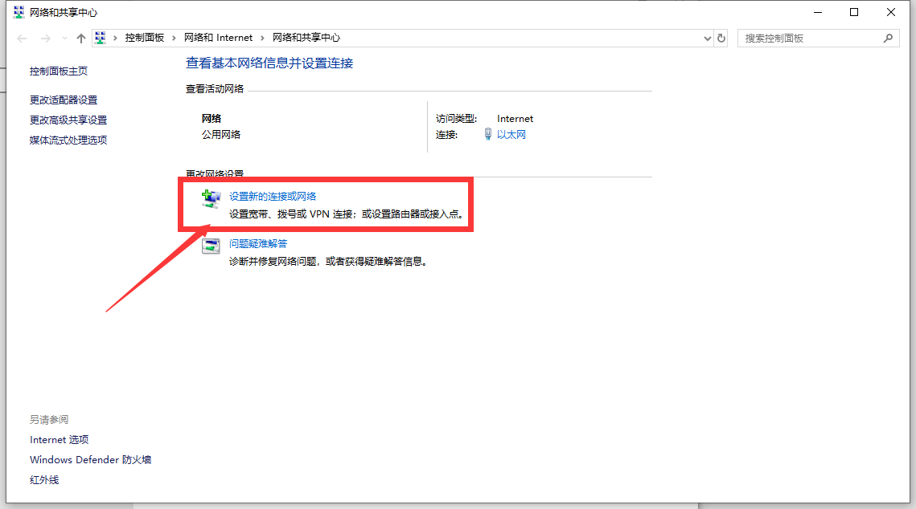

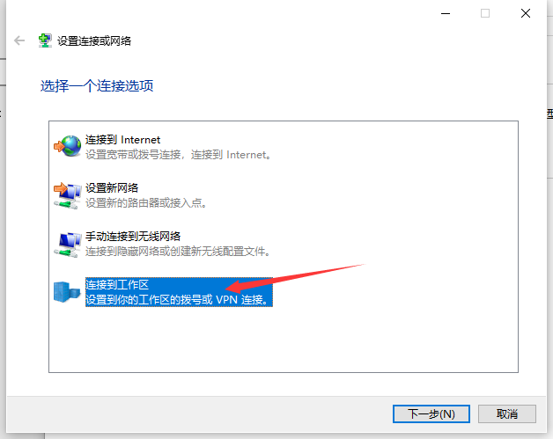

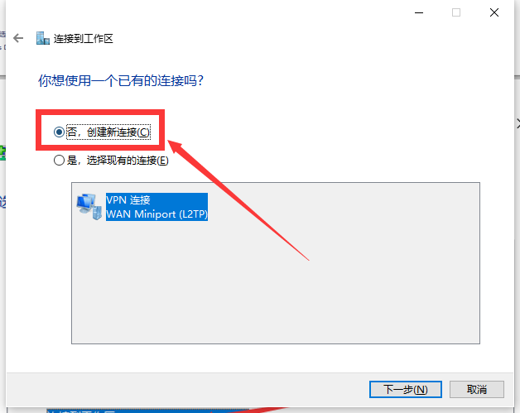

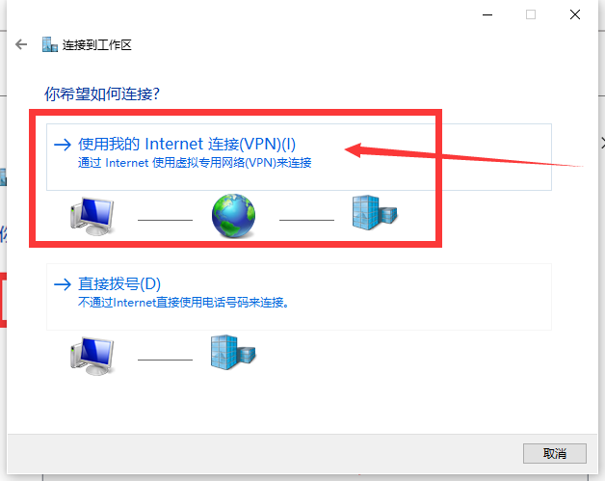

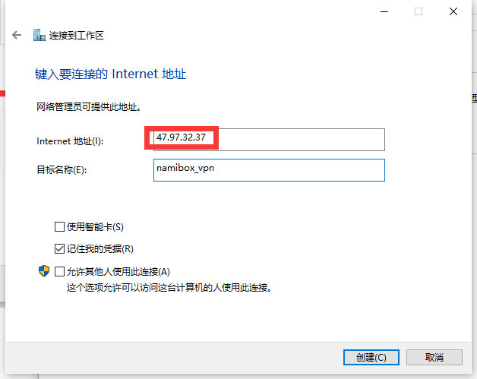

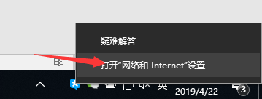

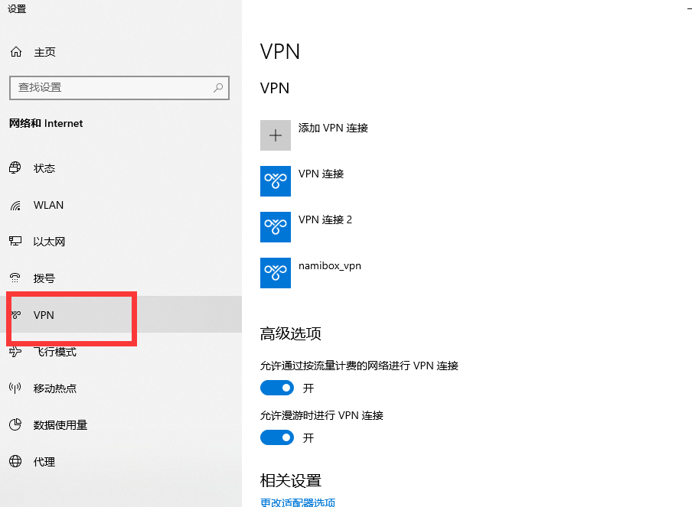

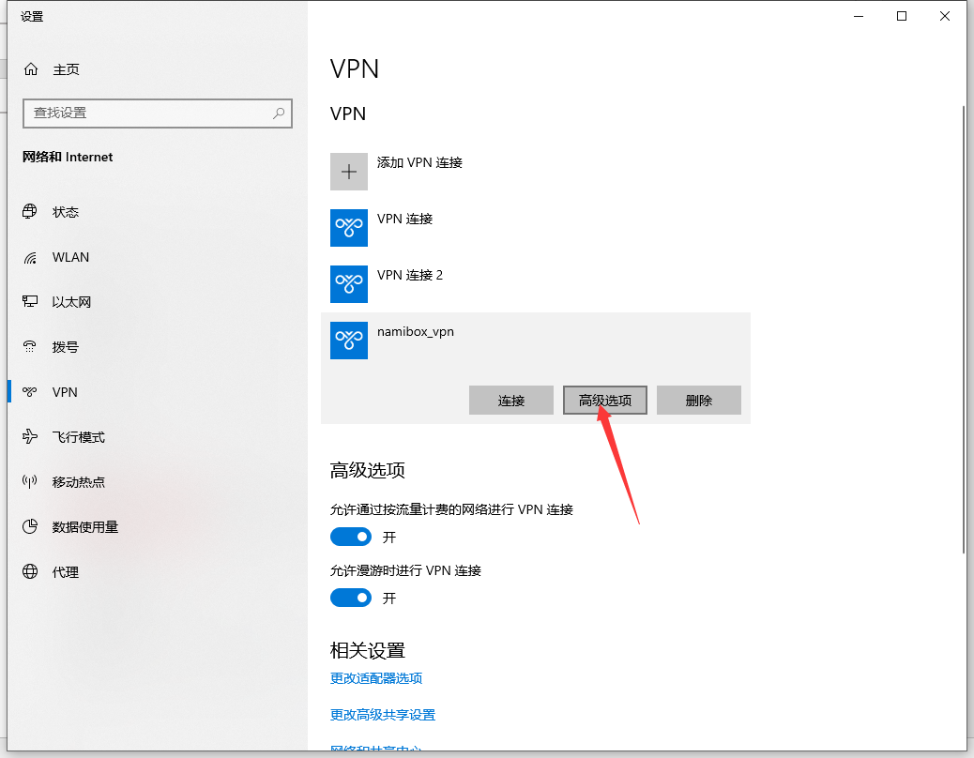

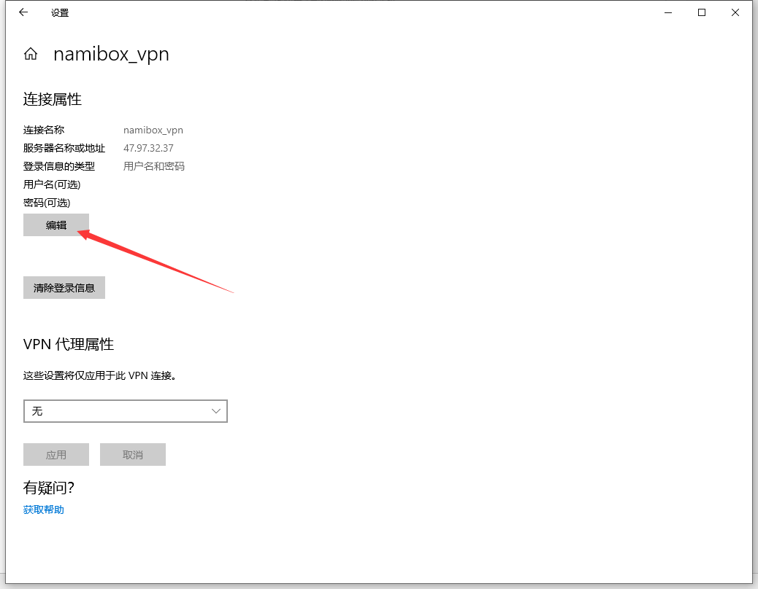

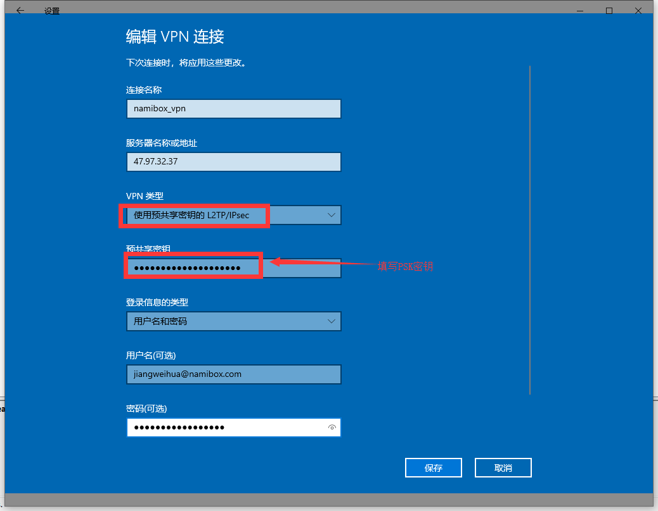

如无法正常登录VPN，请修改相应windows系统的注册表的限制规则。如windows 10 可按如下方式操作：

“运行窗口”中输入”regedit” 打开注册表

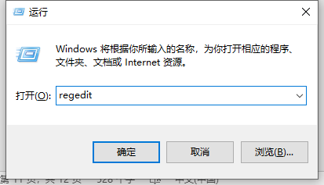

“HKEY_LOCAL_MACHINE”——>“SYSTEM”——>”CurrentControlSet”——>“Services”——>”PolicyAgent”

新建 DWORD(32)值：AssumeUDPEncapsulationContextOnSendRule 数值数据为 2

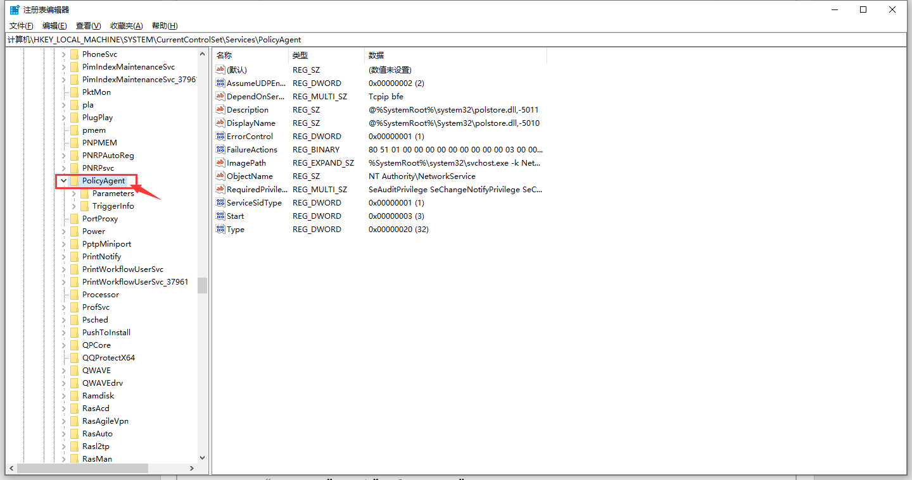

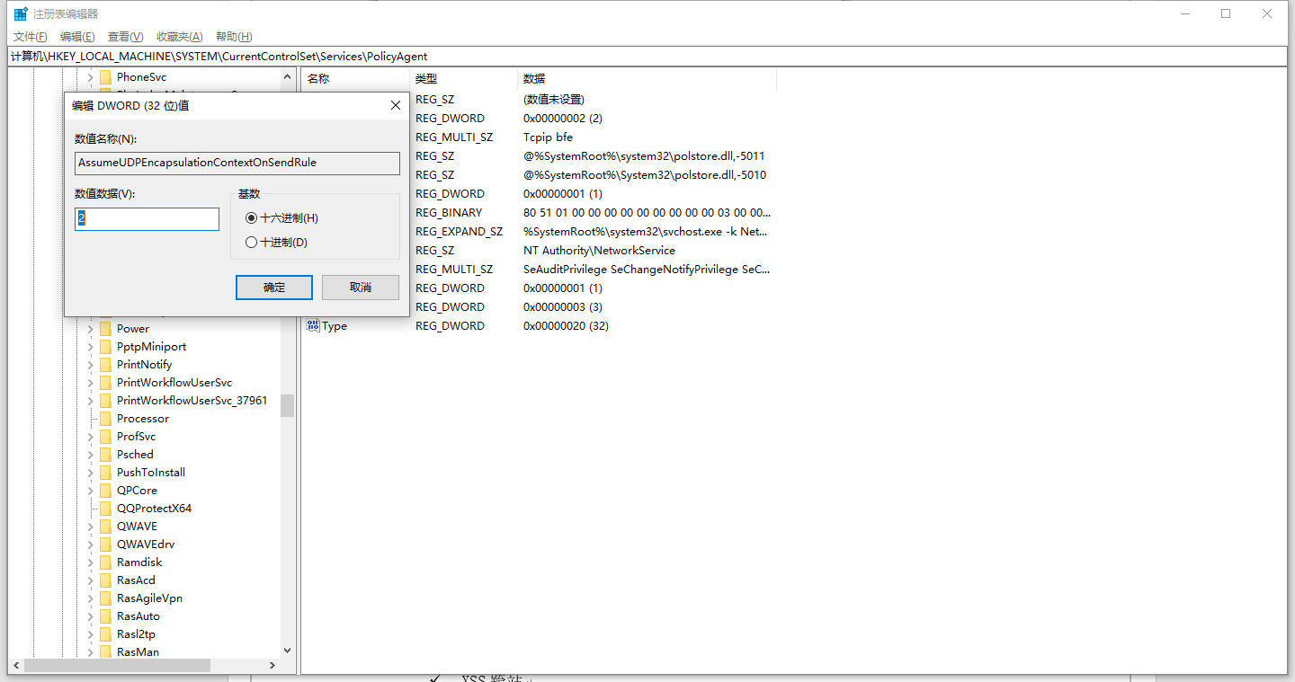 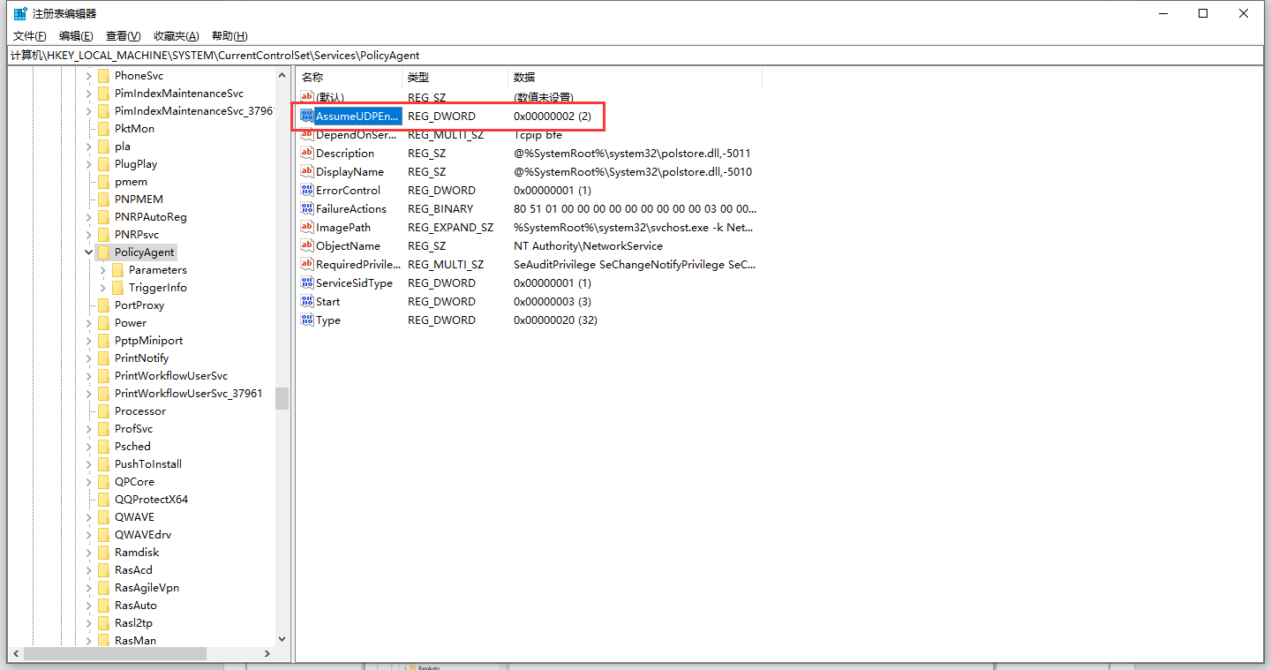

最后重启系统，根据各自账号登录VPN(如有无法登录的情况，请自行查询windows X l2tpd登录失败原因)